英语免修申请的操作步骤：
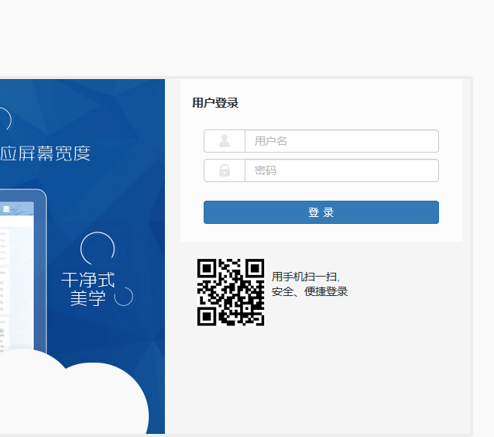
第一步：进入学校主页点击“教务在线”，登录教务系统。

第二步：点击—选课—学生选课（跨学期）
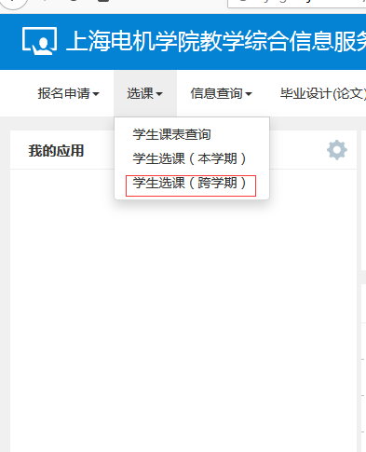

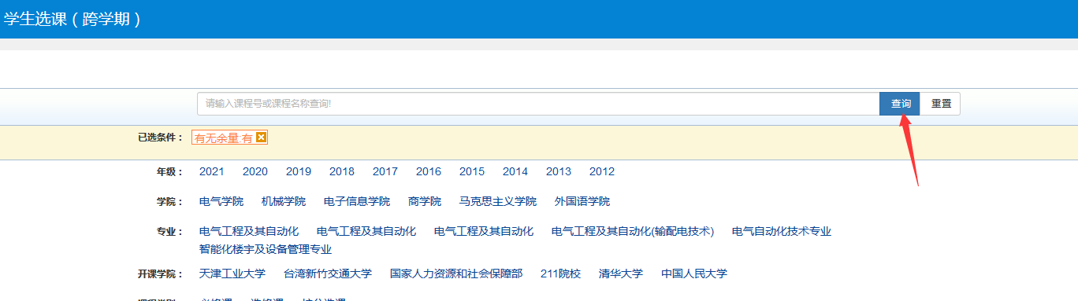
第三步：点击“查询”。

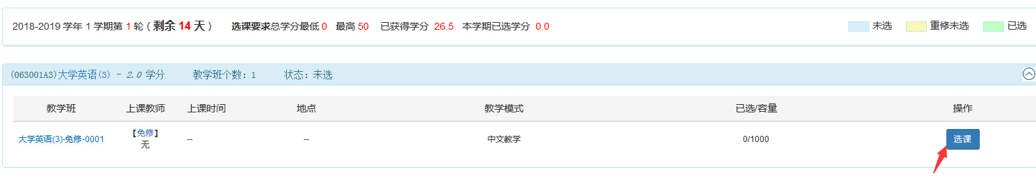
第四步：界面下方可以看到免修课程，点击“选课”。
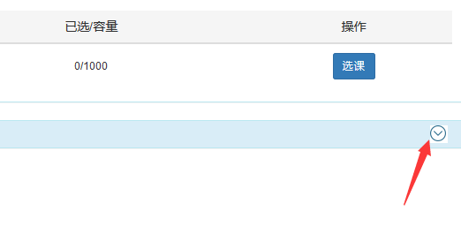
第五步：点击“选课”按钮右下方的箭头
第六步：界面下方可以看到免修课程，点击“选课”。
第七步：点击右侧黄色长条，可以查看自己所申请的英语免修课程。
